2-1-2限以read輸入指令，test辨別是否輸入指令，然後執行，執行結果輸出於螢幕上，錯誤訊息則不出現，並將指令紀錄於commRecoder.txt(累加)

程式碼 由read來給予變數值再來用test判斷是否非空值後執行使用者輸入的命令

把錯誤的訊息丟到/dev/null的黑洞

然後由tee 把正確訊息輸出在螢幕與commRecoder.txt檔案裡

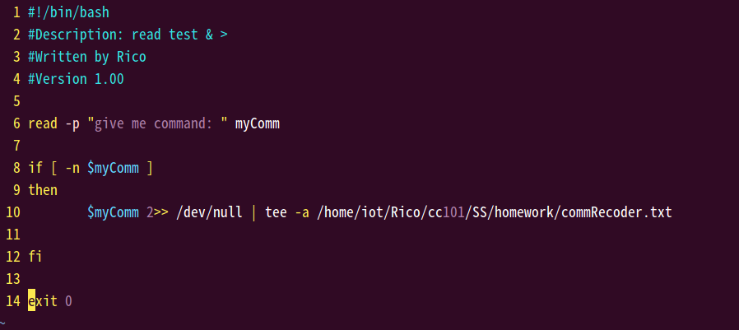

執行剛撰寫好的script後輸入想要執行的命令，正確訊息有輸出到螢幕上，用tee這個指令把執行出的資訊丟入commRecoder.txt裡也顯示出在螢幕上

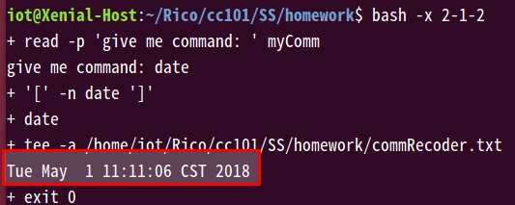

如果純粹用fdisk沒加任何參數是不能執行的，但錯誤訊息已經被丟到/dev/null的黑洞裡，所以不會顯示任何東西。

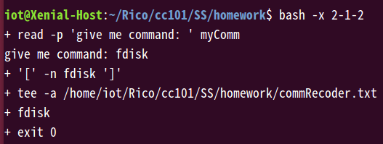

然後再輸入一次date，再用cat查看可以發現commRecoder.txt的內容增加了

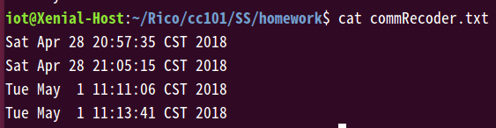

2-1-3 限以read與test設計一個程式讓使用者輸入一個檔名或目錄(均可含路徑)後，判斷是否存在，並判別是否有RWX屬性，並列出相關訊息。

一樣先以read指令來讓使用者設定檔名的變數

先用if後以test判斷是否為正規檔案-f來執行接下來的3個指令

以3個分開的if來個別判斷檔案是否有讀的權限(然後顯示可以讀的資訊給使用者)，寫的權限(然後顯示可以寫的資訊給使用者)，執行的權限(然後顯示可以執行的資訊給使用者)

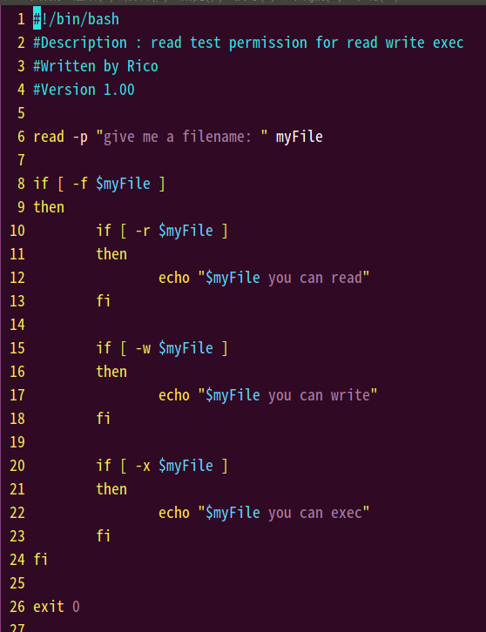

先測試/etc/passwd這個檔案，因為為一般使用者，other的權限只有讀而已

再來查看上一題創建的commRecorder.txt，顯示出我有讀跟寫的權限。

使用chmod u+x把擁有者的權限全部打開，再一次執行剛撰寫號的shell script可以看出所有權限都打開了。

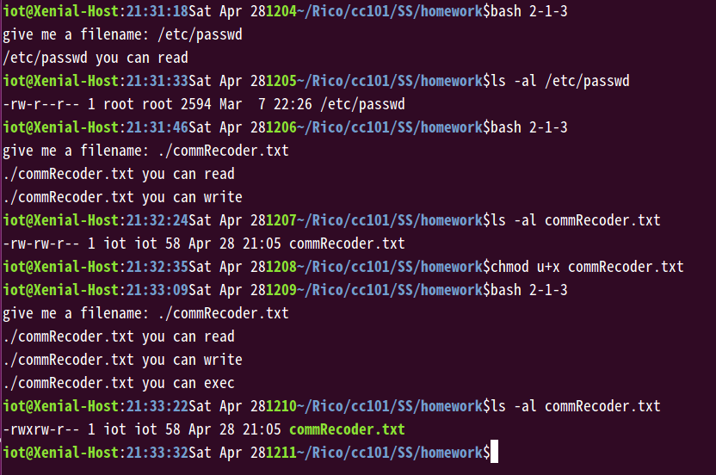

用這個shell script查看這支shell script檔案的權限的執行狀況，從這裡可以看出有去檢查檔案的執行權限，可惜權限並沒有開放，所以不會執行後面echo的指令

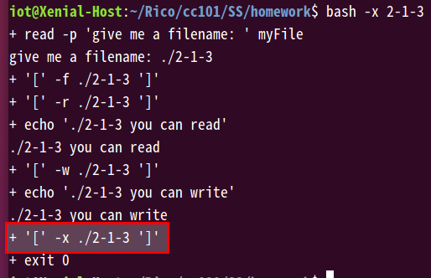

2-1-16 請以for列印出如下格式

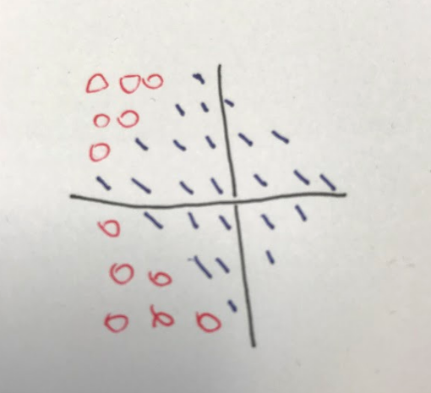

畫出菱形的概念上圖就很清楚了，把他劃分成4個有\*的三角形與空格的2個三角形，然後以上與下兩個部份來寫

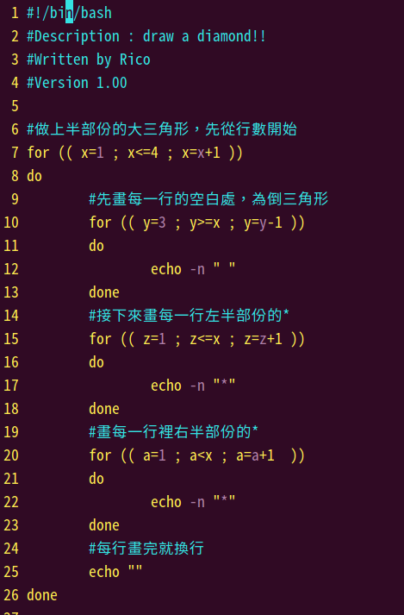

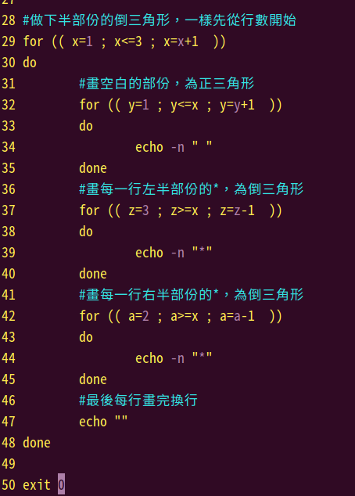

最後呈現結果

